Deepstream生产yolov5方法教程

Yolov5版本：yolov5-6.0

Yolov5m模型说明(我已测试s模型)

1. 训练模型产生wts与cfg

1.获得wts与cfg

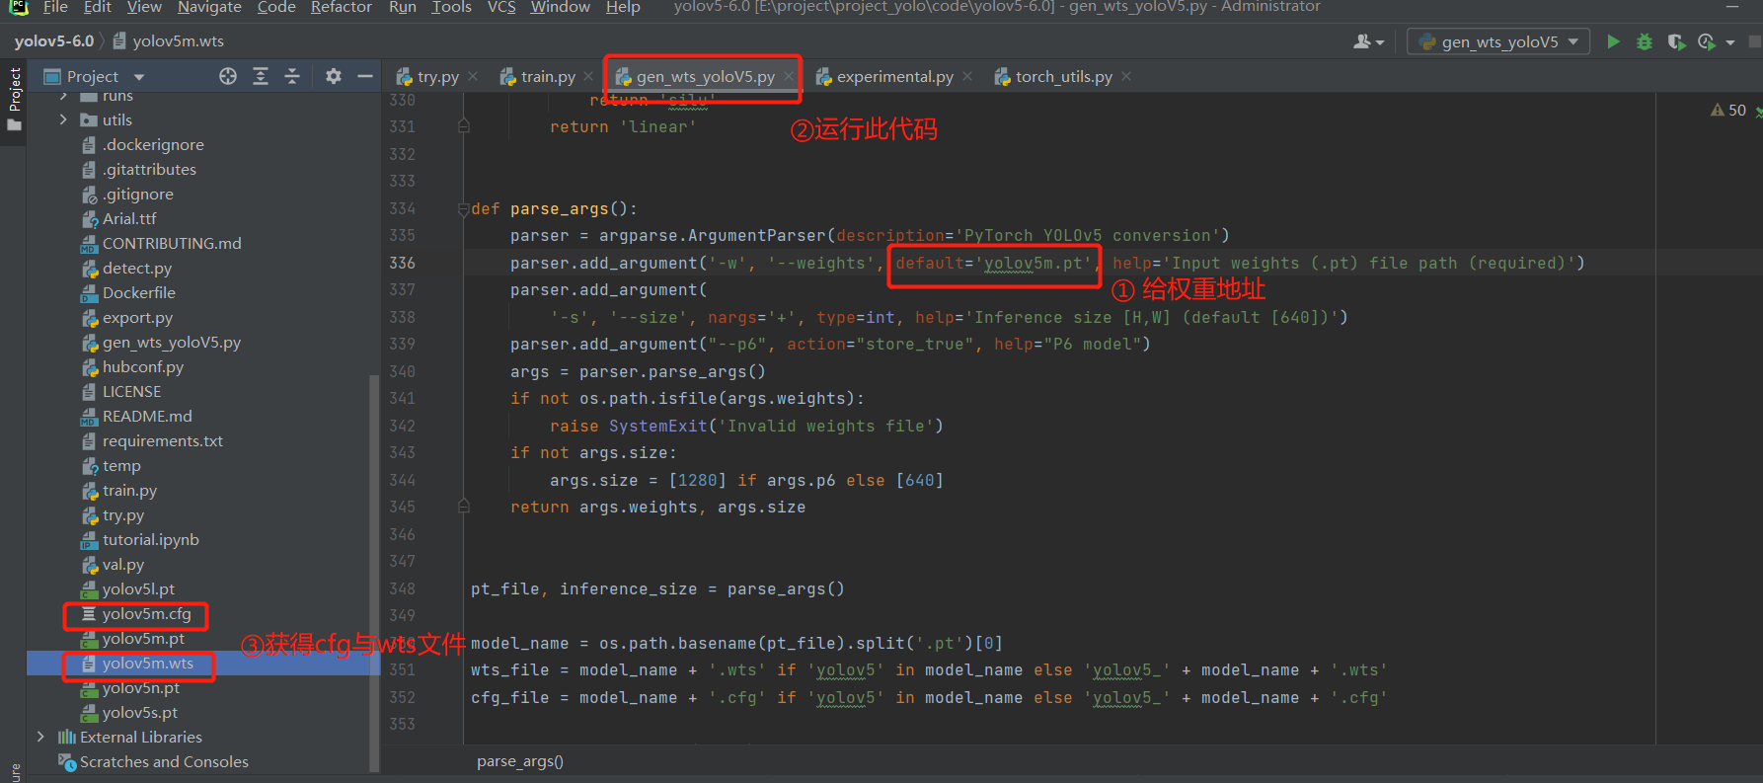

2.修改wts

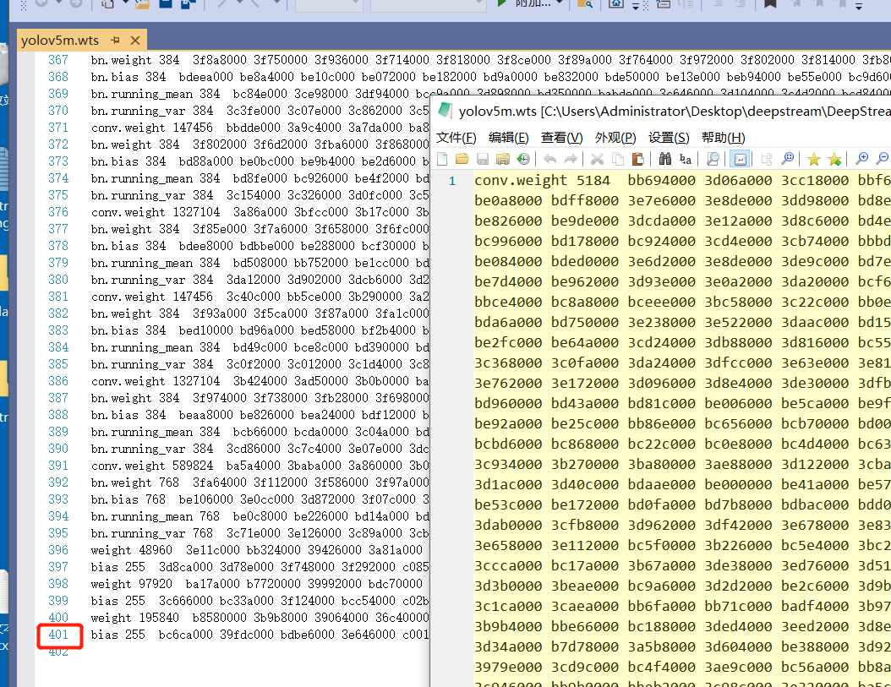

上图获得模型层401，下图为修改wts文件，新增第一行，写成401，如下图修改。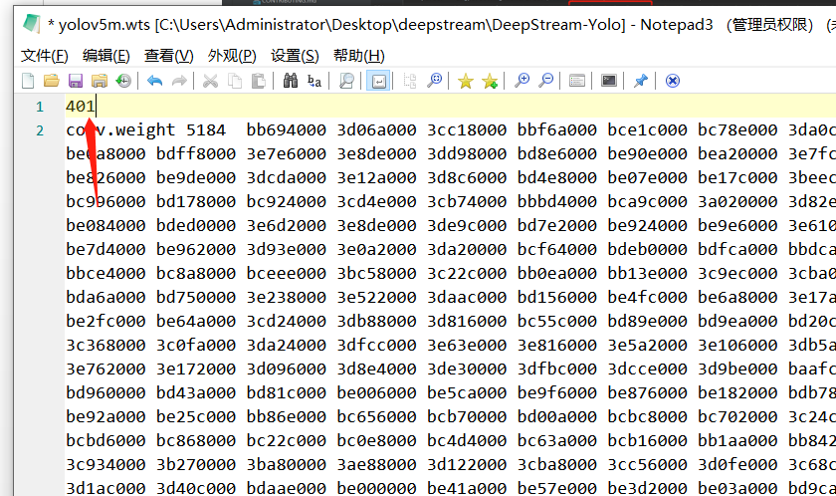

说明：n是291，S是291，M是401

1. 修改运行文件

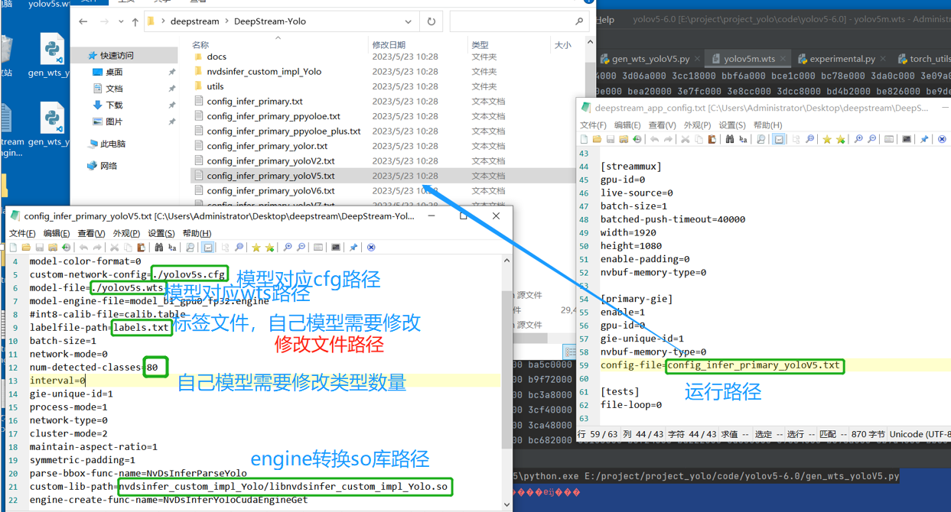

1. libnvdsinfer_custom_impl_Yolo.so库生成

执行：

CUDA_VER=11.4 make -C nvdsinfer_custom_impl_Yolo

下图为执行编译

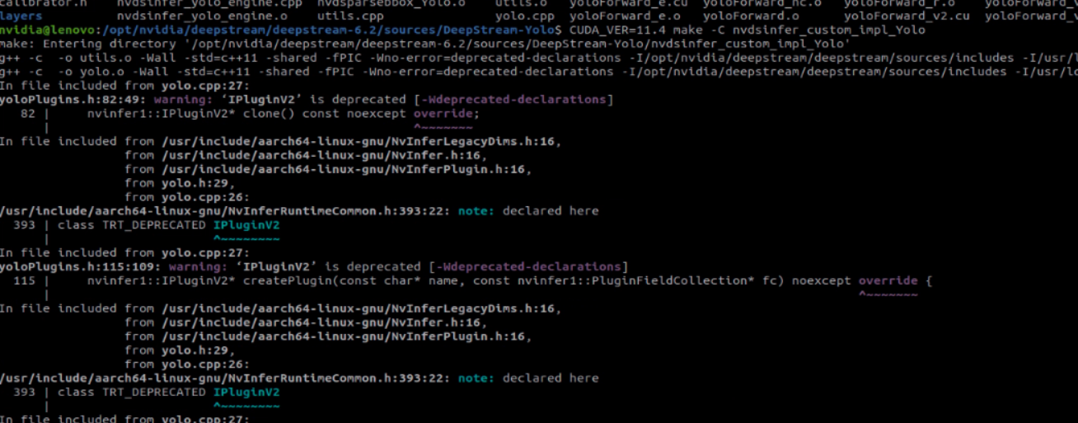

下图则产生libnvdsinfer_custom_impl_Yolo.so文件

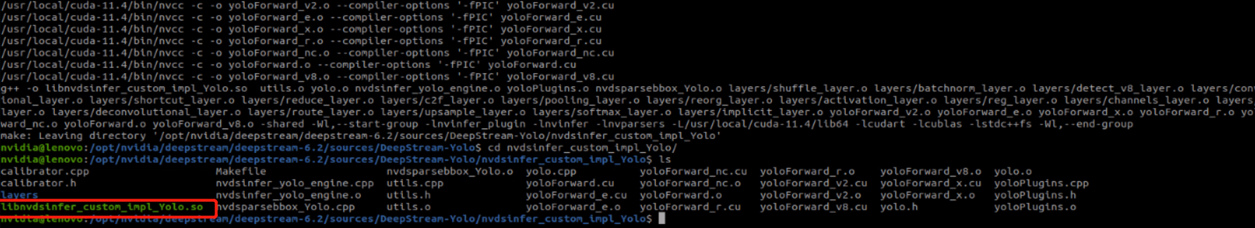

1. 运行demo

Cd /opt/nvidia/deepstream/deepstream-6.2/sources/DeepStream-Yolo路径下

执行：

deepstream-app -c deepstream_app_config.txt

初次加载模型，需要构建engine转换，时间较长，硬件越差加载越长。

加载完后会产生engine文件，不删除，下次运行无需编译可快速运行。

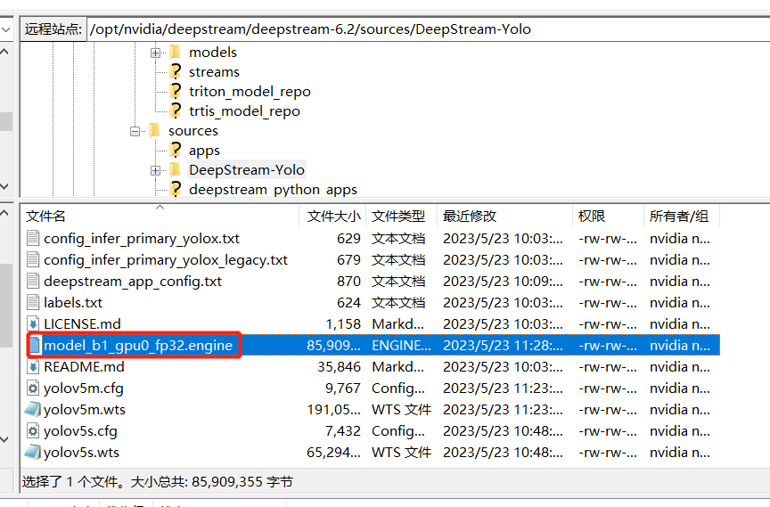

下图表示运行成功

